TRABAJO PRÁCTICO Nº 20
Contenido: Orden Hymenoptera
Objetivos:
- Reconocer los principales caracteres morfológicos y biológicos que permitan identificar los estados inmaduros y adultos del Orden Hymenoptera.
- Valorar la importancia del orden tratado tanto por su diversidad como por su importancia científica, agronómica y ecosistémica.
- Practicar el manejo de claves de identificación.

Actividades
1.1.-Identifique el material proporcionado utilizando la clave de Órdenes. Escriba los resultados.
1.2.- Reconozca los caracteres diagnósticos del Orden Hymenoptera. Observe los especímenes y rotule los esquemas.

SYMPHYTA APOCRITA
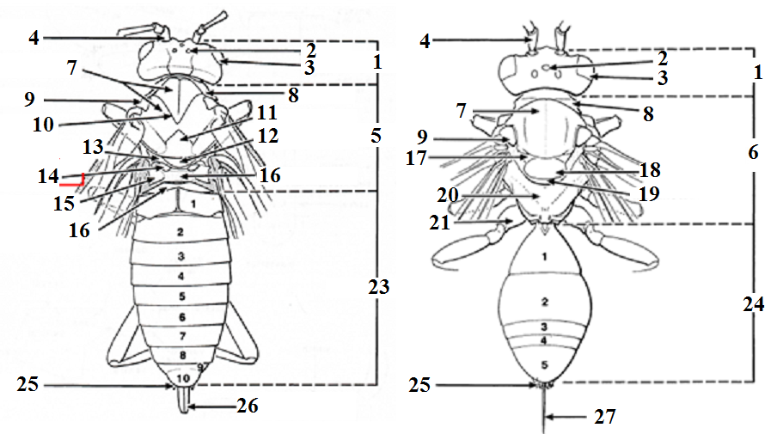
1
2
3
4
5
6
7

1 | 7 | 13 | 19 | 25
2 | 8 | 14 | 20 | 26
3 | 9 | 15 | 21 | 27
4 | 10 | 16 | 22
5 | 11 | 17 | 23
6 | 12 | 18 | 24

b
a
c
d

a | 1 | 5 | 9
b | 2 | 6 | 10
c | 3 | 7 | 11
d | 4 | 8 | 12

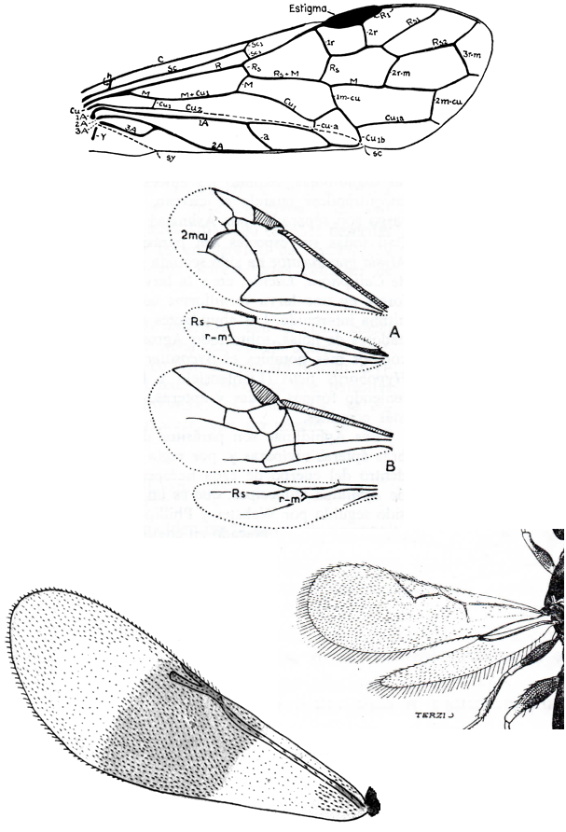

2- Observe un ejemplar de avispa y de abeja. Diseccione las cabezas y separe las piezas bucales.
Realice una preparación microscópica de las piezas bucales de cada uno de ellos. Compare los aparatos bucales. Distinga las piezas señaladas en los esquemas. Explique las adaptaciones para los distintos tipos de dieta.

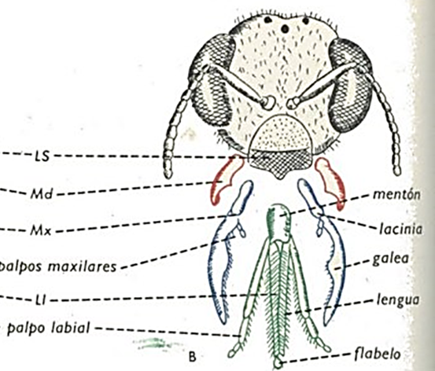

3- Utilice la clave para diferenciar el material suministrado en los Subórdenes de Hymenoptera. Observe los especímenes y complete el cuadro con las diferencias entre Symphyta y Apocrita.

Caracteres | “Symphyta” | Apocrita
Unión de tórax con el abdomen
Venación alar
Larva: tipo
Aparato bucal
Hábitos alimenticios
(larvas y adultos)
Importancia para el hombre

4- Compare y dibuje larvas eruciformes de Hymenoptera Symphyta y Lepidoptera.

5- Con la clave adjunta, identifique a nivel de Superfamilia los ejemplares suministrados. En cada caso enumere los caracteres diagnósticos que correspondan y los hábitos alimenticios de larvas y adultos.

6.a-) Analice las ventajas y desventajas del control biológico de plagas. Exponga sus conclusiones a la clase.
6.b) Puesta en común de las conclusiones brindadas por la clase.

CLAVE PARA LA IDENTIFICACIÓN DE LOS SUBÓRDENES Y SUPERFAMILIAS DE HYMENOPTERA
(Ovrusky, S.; Virla, E.G.; Berta, C.; Colomo, M.V. 2003)
SUBORDENES
1 -Base del abdomen anchamente unida al tórax; no existe una constricción entre el primer y segundo segmento del abdomen; nerviación alar compleja (Fig. 1); ovipositor en forma de sierra; larvas generalmente eruciformes, de hábitos fitófagos ………………............................................................. ……………..………… Suborden “SYMPHYTA” (=CHALASTOGASTRA, SESILIVENTRIS)
1’-Base del abdomen estrecha constituyendo el pecíolo (generalmente el segundo segmento del abdomen) entre el propodeo y el gáster; si aparentemente la unión al tórax es ancha, entonces la nerviación alar es reducida (Fíg. 2); con una constricción entre el primer y segundo segmento del abdomen, que delimita el mesosoma y metasoma; ovipositor en forma de terebra o aguijón; larvas generalmente protópodas o ápodas, de hábitos fitófagos, ecto o endoparasitoides; otras se alimentan de néctar y polen .. Suborden APOCRITA (= CLISTOGASTRA, PECIOLADOS) …………… 2

SUPERFAMILIAS

2 -Alas bien desarrolladas, excepto en obreras de Formicidae y hembras de Mutilidae (Fig a, b) ..... 3
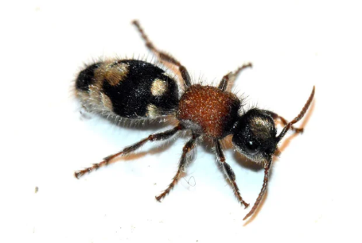
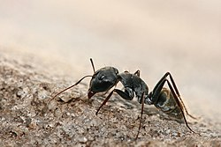
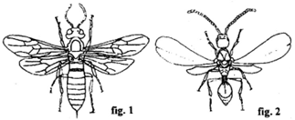
2’-Alas muy reducidas o ausentes ........................................................................................................ 12
a b

3 -Alas posteriores sin lóbulo yugal, excepto en Evaniidae, en la mayor parte de los bracónidos de la subfamilia Microgastrinae y en algunos Proctotrupidae; fémures posteriores con trocantelo (Fig. 4), excepto en algunos cinipoideos, calcidoideos y proctotrupoideos; ovipositor parcialmente expuesto, por lo menos en vista ventral (Fig. 5), excepto en Evaniidae y en la mayor parte de los proctotrupoideos y cinipoideos, en Trigonalyidae es reducido ... División PARASÍTICA ……… 4
3’-Alas posteriores con lóbulo yugal (Fig. 3) excepto en Formicidae y en los machos de los Mutillidae. poco aparente a ausente en Chrysidoidea; fémures posteriores sin trocantelo, aunque con trazas del mismo en unos pocos grupos; ovipositor o aguijón completamente oculto ………. ……………..................................................................................... División ACULEATA …….... 11

4 -Metasoma inserto en la parte superior del propodeo, alejado de las coxas posteriores (Fig. 6); alas anteriores con celda costal ancha ................................................................................ EVANIOIDEA
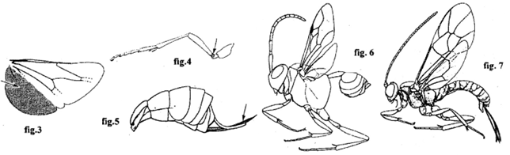
4’-Metasoma inserto en la parte inferior del propodeo, junto a las coxas posteriores (Fig. 7); si la inserción fuese algo más alta, entonces la celda costal de las alas anteriores aparece obliterada .….. 5

5 -Alas anteriores con verdadero pterostigma; antenas con más de 16 antenitos; alas posteriores por lo menos con 2 celdas cerradas, excepto en algunos Ichneumonidae y Braconidae, trocantelo bien aparente, al menos en las patas posteriores (Fig. 7) .......................................................................... 6
5’-Alas anteriores sin verdadero pterostigma, excepto en Heloridae, Megaspilidae y Proctotrupidae; antenas con menos de 16 antenitos; alas posteriores sin celdas cerradas excepto en algunos Diapriidae e Ibaliidae; trocantelo a menudo ausente o poco aparente (Fig. 8) ..………………… 7

6 -Alas anteriores con celda costal obliterada o casi obliterada y a lo sumo, con 3 celdas radiales cerradas; tarsos sin arolio; ovipositor por lo general saliente (Fig. 7) ............ ICHNEUMONOIDEA
6’-Alas anteriores con celda costal ancha y 4 celdas radiales cerradas; tarsos con arolio; ovipositor oculto (Fig. 9) ……………….......................................................................... TRIGONALYOIDEA

7 -Alas anteriores con la vena costal bien desarrollada; metasoma raramente comprimido; ovipositor oculto (Fig. 10) excepto en los Proctotrupidae ............................................................................... 8
7’-Alas anteriores con la vena costal no desarrollada (Fig. 8) excepto en algunos Ibaliidae que la presentan débilmente marcada en la parte proximal; ovipositor expuesto, excepto en los cinipoideos que. por lo general presentan el metasoma comprimido y en Scelionidae y Platygastridae, cuando está inactivo, queda oculto y retraído en el metasoma en un tubo membranoso …………………... 9

8 -Tibias anteriores provistas de dos espolones; antenas geniculadas con el escapo muy largo inserto justo por arriba del clípeo (Fig. 10) ……………………................................ CERAPHRONOIDEA
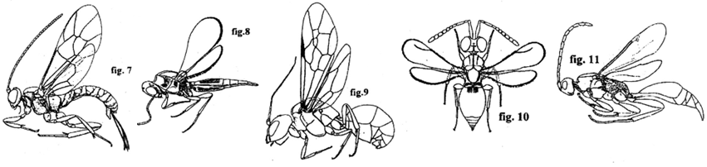
8’-Tibias anteriores provistas de 1 espolón; antenas insertas en el centro de la cara y escapo por lo general corto (Fig. 11), excepto Diapriidae ……….................................... PROCTOTRUPOIDEA

9 -Inserción de la antena generalmente muy próxima al surco epistomal (=fronto- clipeal); metasoma lateralmente agudo o claramente carenado (Fig. 8) ……….…………...….. PLATYGASTROIDEA
9’-Inserción de la antena generalmente alejada del surco epistomal; metasoma, lateralmente redondeado ....................................................................................................................................... 10

10 -Pronoto latero-ventralmente puntiagudo adaptado al mesepistemo y tocando las tégulas; alas anteriores con celda radial más o menos definida; antenas de 12 a 16 antenitos, con escapo corto (Fig. 12); trocantelo, por lo general no desarrollado; metasoma casi siempre comprimido; pigostilos (=cercos) ausentes........................................................................................................ CYNIPOIDEA
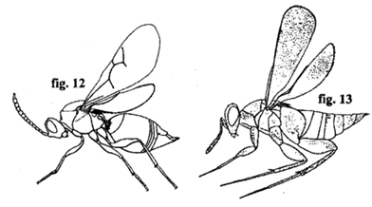
10’-Pronoto latero-ventralmente redondeado no adaptado al mesepistemo y, por lo general, claramente separado de las tégulas; celda radial ausente o no bien definida; antenas de 13 artejos o menos, con escapo generalmente largo (Fig. 13); trocantelo casi siempre presente; metasoma raramente comprimido; pigoslilos presentes ……….............................................................. CHALCIDOIDEA
11 -Alas posteriores con una o sin celdas cerradas por venas aparentes o tubulares (excepto machos Plumariidae, 2-3 celdas cerradas) y sin lóbulo yugal (Fig. 14) (poco aparente a ausente en Chrysididae); las antenas de ambos sexos con igual número de antenitos, 10-12 en Drynidae, Embolemidae y algunos Bethylidae, hasta 39 en Sclerogibbidae ...................... CHRYSIDOIDEA

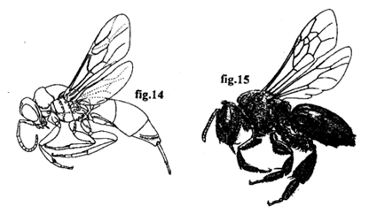
11’-Alas posteriores, por lo general con más de una celda cerrada por venas aparentes y con lóbulo yugal (Fig. 15) (excepto en Formicidae, machos de Mutillidae); casi siempre las antenas de los machos con más antenitos que en la hembra ........................................... VESPOIDEA y APOIDEA
12 –Esternitos del metasoma en su mayor parte membranosos ………………….……........................ 13
12’-Esternitos del metasoma esclerotizados ………………….............................................................. 14

13 -Tergitos del metasoma 2 y 3 fusionados, no superpuestos; peciolo generalmente ancho; si delgado, entonces su superficie es recta en perfil, con un espacio circular entre el clípeo y las mandíbulas o con estas últimas exodontes; tégulas presentes ……………... ICHNEUMONOIDEA - Braconidae
13’-Tergitos del metasoma 2 y 3 generalmente separados y superpuestos; si fusionados, entonces el metasoma es largamente peciolado y la superficie dorsal del pecíolo en perfil, es curva: sin espacio circular entre el clipeo y las mandíbulas y estas últimas no exodontes, tégulas a menudo, ausentes … ...……………………………………………………........ ICHNEUMONOIDEA – Ichneumonidae

14 -Pronoto extendido hasta las tégulas cuando éstas están presentes; tarsos siempre pentámeros; esclerito post-espiracular no desarrollado …………………………………………....................... 15
14’-Pronoto no extendido hasta las tégulas. éstas ausentes en algunos Trichogrammatidae, pero se reconocen por sus tarsos trímeros; mesepistemo con un esclerito post-espiracular aparente …..…….. …………………………………………………………….................................... CHALCIDOIDEA

15 -Antenas con 10 antenitos o menos ………………….................................................................... 16
15’-Antenas con más de 10 antenitos …………………...................................................................... 17
16 -Hembras con tarsos anteriores transformados en pinzas y antenas de 10 artejos; pronoto no adaptado al mesepisterno ….............................................................. CHRYSIDOIDEA - Dryinidae
16’-Tarsos anteriores normales; pronoto más o menos adaptado al mesepistemo …………………….... ……………………………………………………………………..………. PROCTOTRUPOIDEA
17 -Metasoma no comprimido; tegumentos a menudo con estructuras y pubescencia ……………… 18
17’-Metasoma comprimido; claramente más alto que ancho, liso y brillante excepto en la base ………. ………………………………...................................................................................... CYNIPOIDEA
18 -Cabeza más o menos globular, o al menos ortognata; antenas con un número de antenitos diferente de 12; si tuviera 12 entonces nacen sobre una prominencia y el metasoma lleva un largo peciolo o sus bordes son agudos .................................................................................. PROCTOTRUPOIDEA
18’-Cabeza claramente prognata o con tendencia al prognatismo y casi siempre, marcadamente más larga que ancha ………………........................................................ CHRYSIDOIDEA – Bethylidae

